Taigi atlikime visus zingsnius nuo 0, nuo Repozitorijos Siuntimo,

**Atsiunciame ZIP ir mano *REPOZITORIJOS***

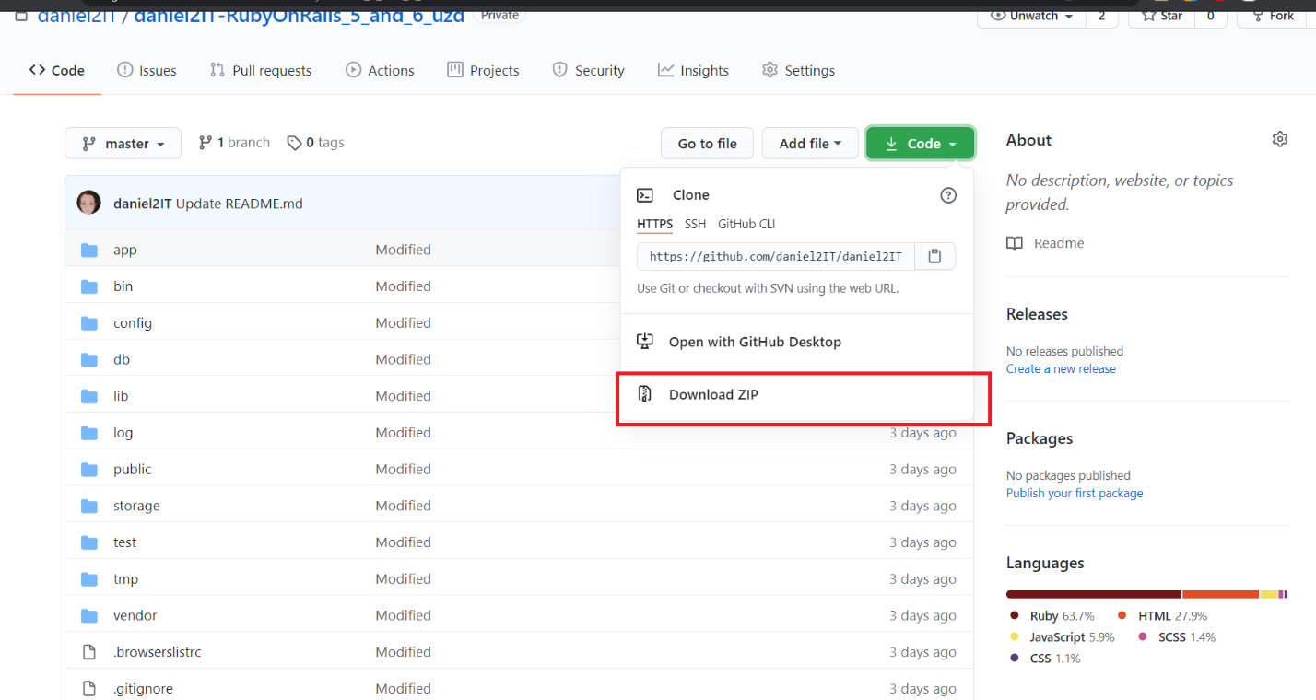

Atidarome

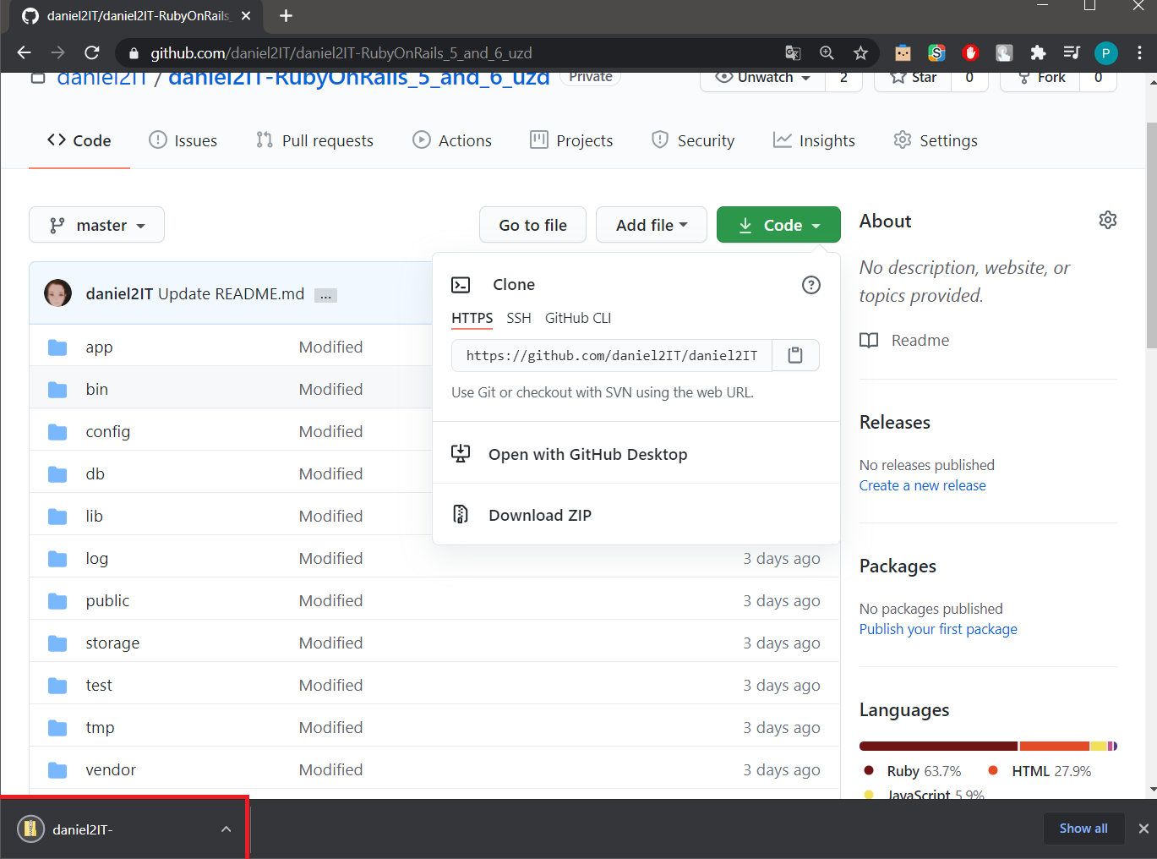

Is zipo duota failiuka persiunciam i Dektop aplinka

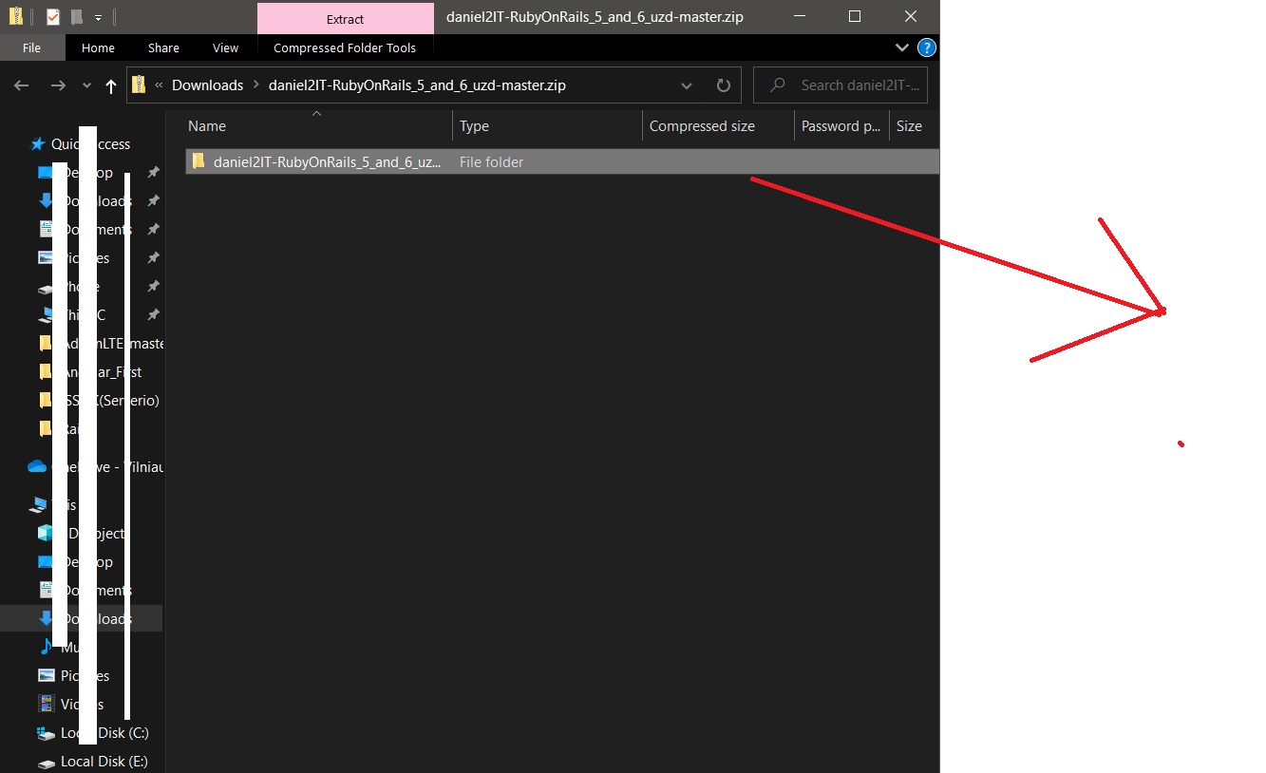

Cia yra musu failiukas, atidarome ji

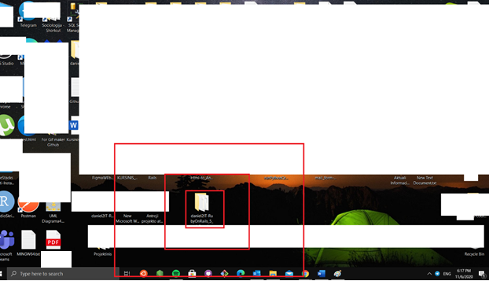

Kopijojame File Directorija

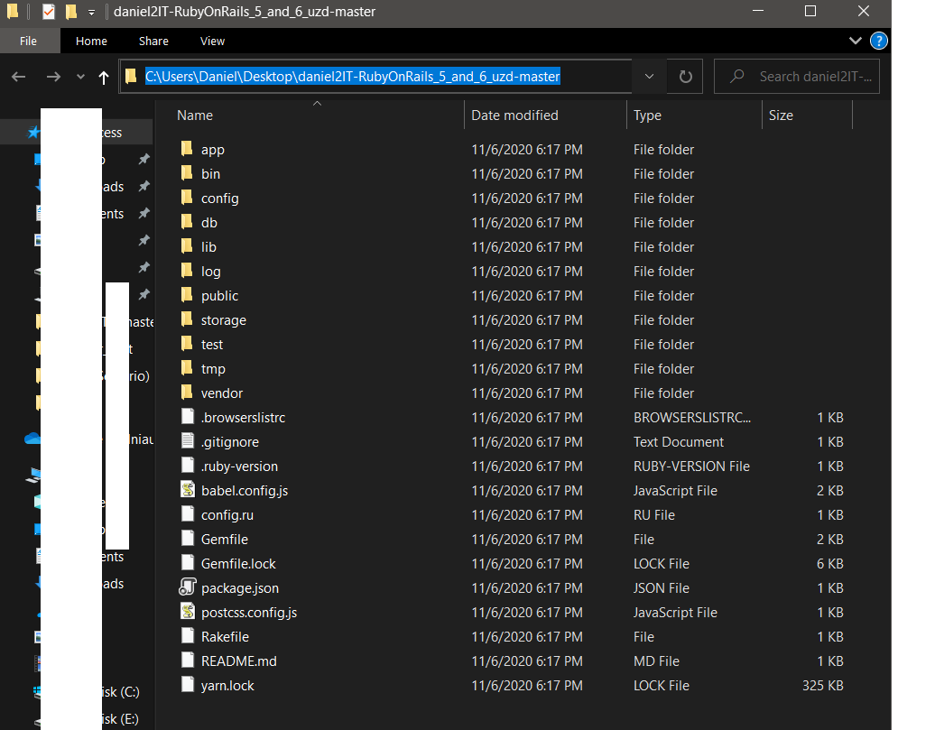

Atidarome **UBUNTU**

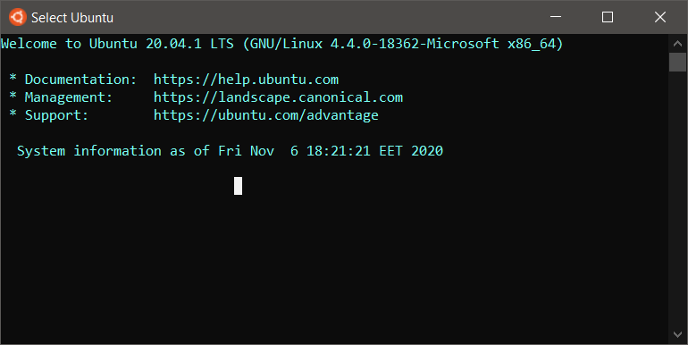

sudo apt-get update

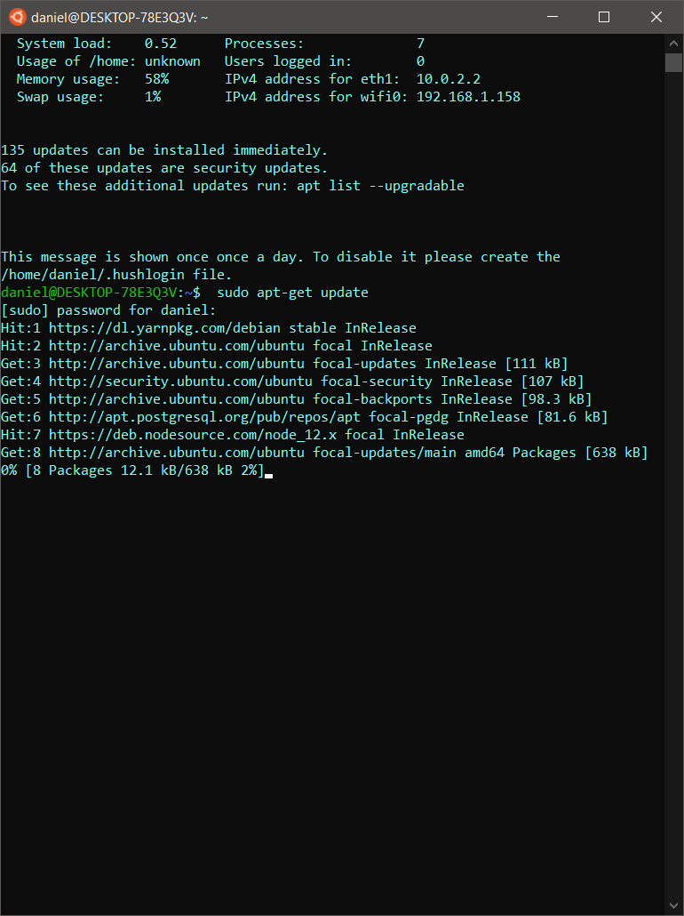

cd /mnt/c/Users/Daniel/Desktop/daniel2IT-RubyOnRails_5_and_6_uzd-master

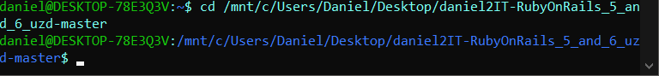

Irasom:

code .

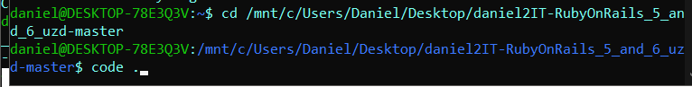

Taigi kaip matome Kontroleriu Buvo sukurta 3 -> tas 1 yra defaultinis

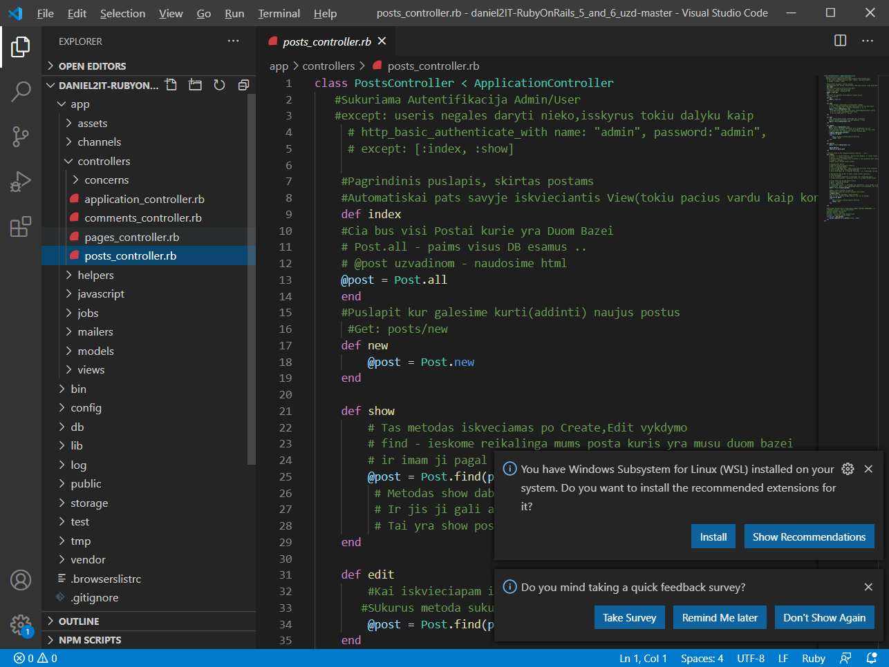

Del puslapio kiekio 4 minimaliai, buvo sukurta biski daugiau, nes darbas yra jau riztas i KURISINI

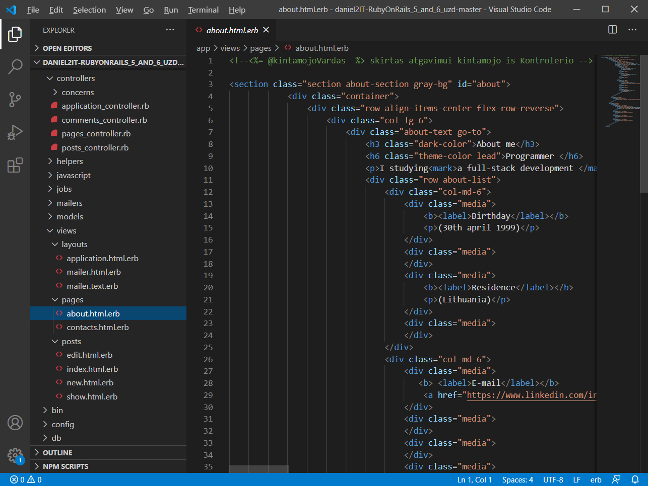

Nes jau ir DB yra sukurta, pagal BELONGS_TO principa, tas logiskas rysis: o butent tarp 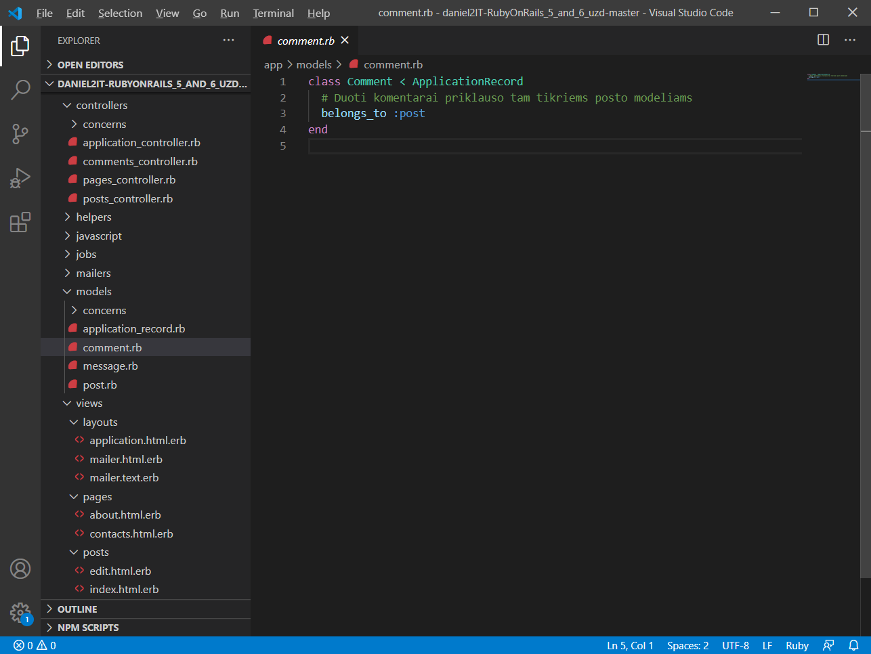

Tarp komentaru ir post

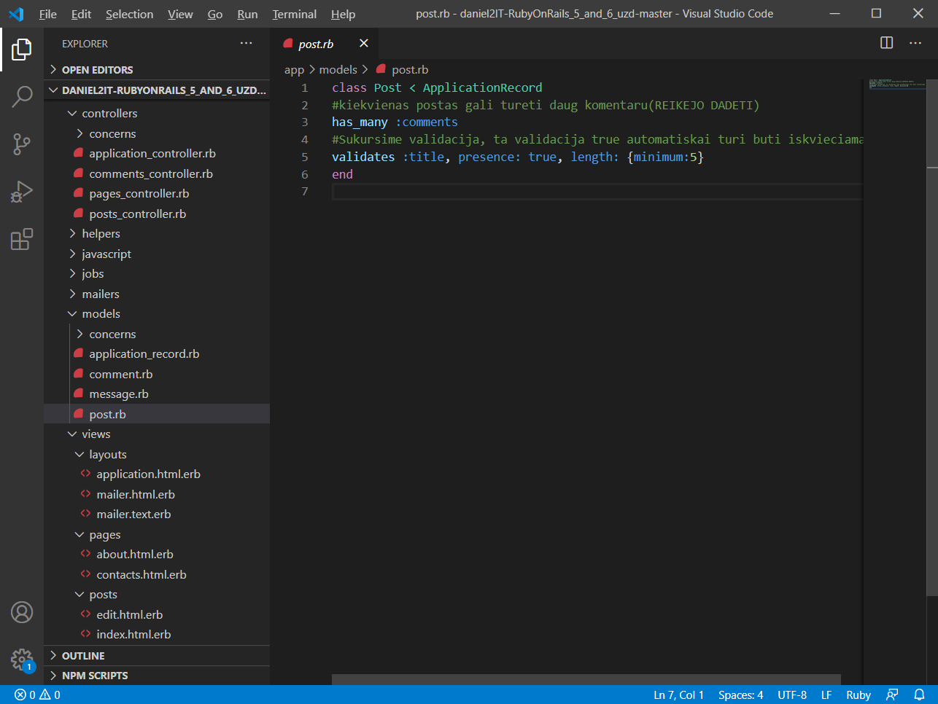

Postas musu atvieju matome, kad gali tureti daug komentaru, HAS_MANY

+ Prie Visko buvo prideta validacija, tai mum reikalinga bus KURSINI DARBA Atsiskaityti , bet kol kas visgi noretusi atsiskaityti 5 ir 6 uzduoti ....

Mano atveju cia naudojamas MySQL ... Bet jau KURSINIS darbas yra begije ir jame jau egzistuoja, bei naudojamas PostgreSQL

Taigi griztame prie musu darbo tiesinio....

Taigi matome kad karkasas pilnai realizuotas pagal MVC karkaso principa ...

Cia yra panaudoti visi loginiai principai , taip pat matome kad DRY irgi atitinka nes is tiesu rasydamas koda, ir nagrinedamas kaip galima taip padaryti, prie kiekvienos eilutes buvo prirasytas tam tikras komentaras su paaiskinimais, kas kaip kodel taip itt...

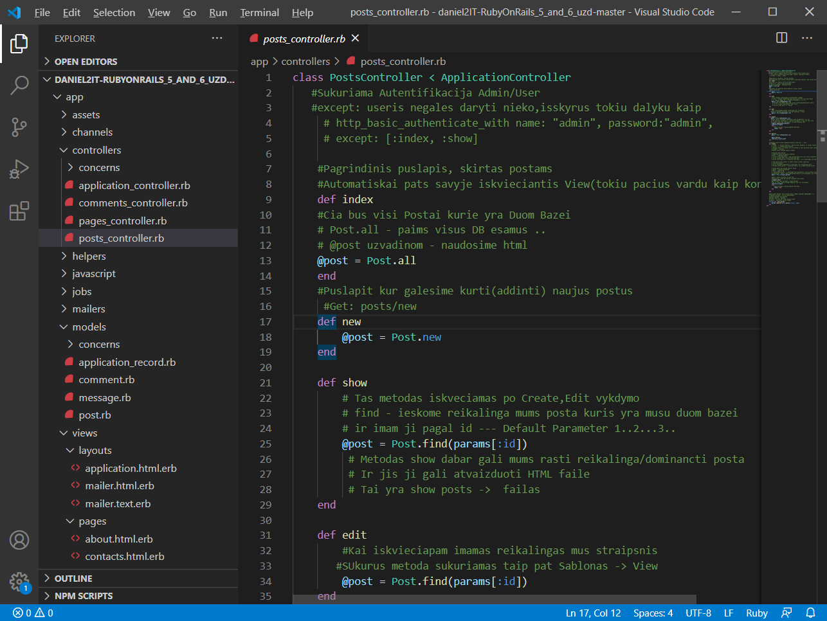

Taigi prieiname prie paleidimo dalies

Visus DB atitinkamus reikalavimus kad is tiesu viskas realizuota paaiskinsiu ten ...

Paleiskime serveri

rails s

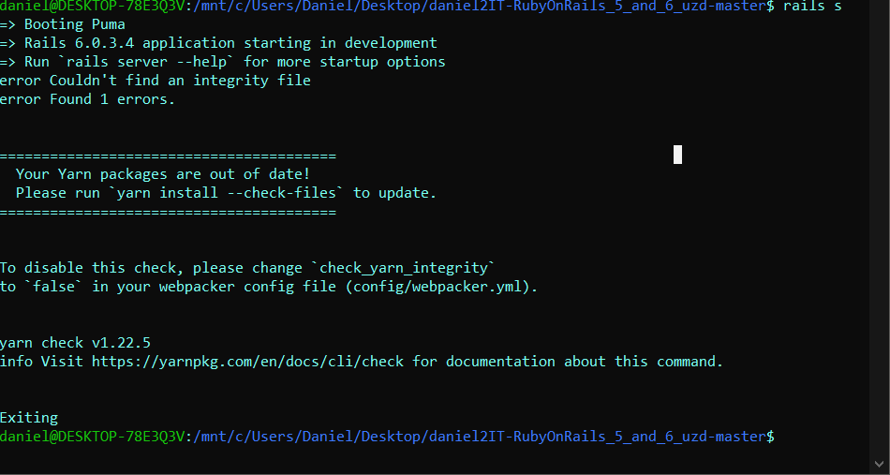

Bandant pasileisti serveri bus prasys suinstaluoti Yarn package taip ir padarom tai nera sudetinga, parasom komanda

yarn install --check-files

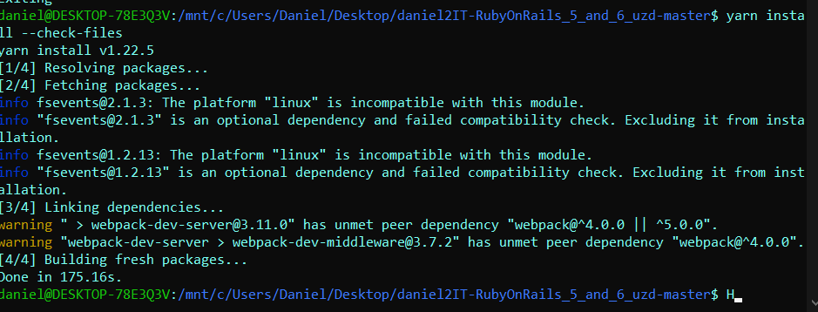

Attlikus tai galime pradeti paleidziame serveri

rails s

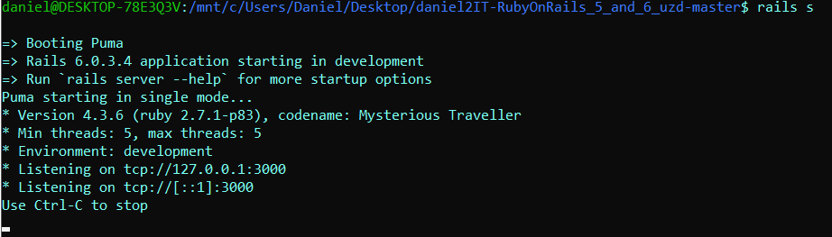

Uzeikime i Pusali

<http://localhost:3000/>

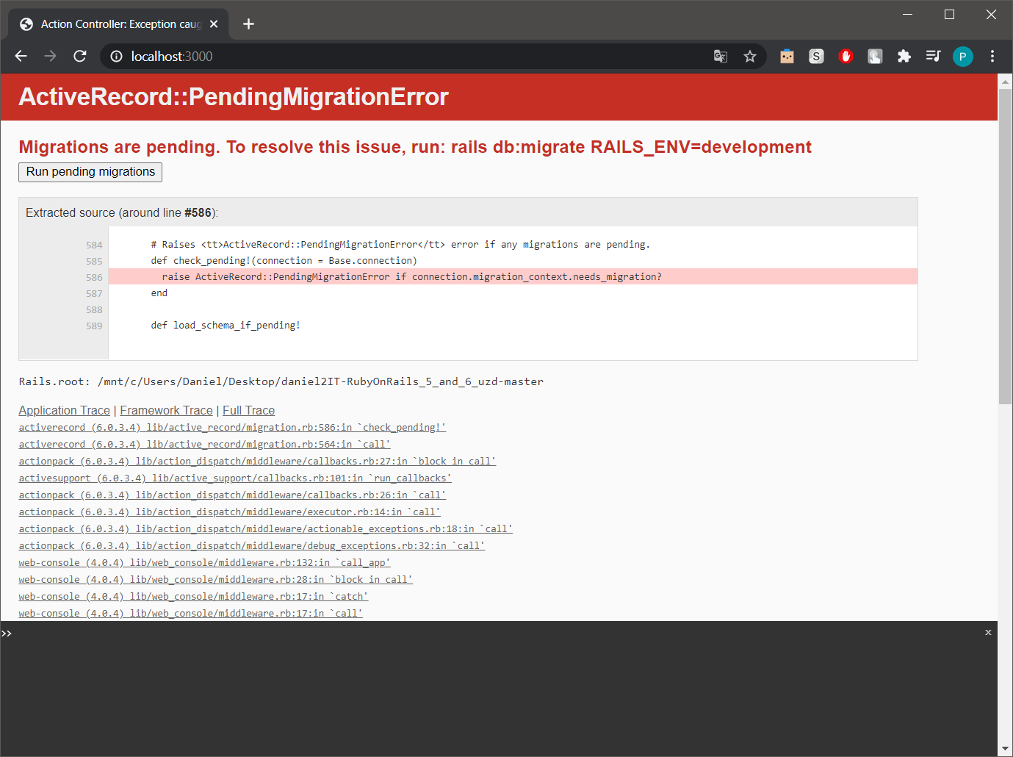

Matysime kad dar privalome inicializuoti Migracija taip ir padarom spaudziame

Run pending migrations

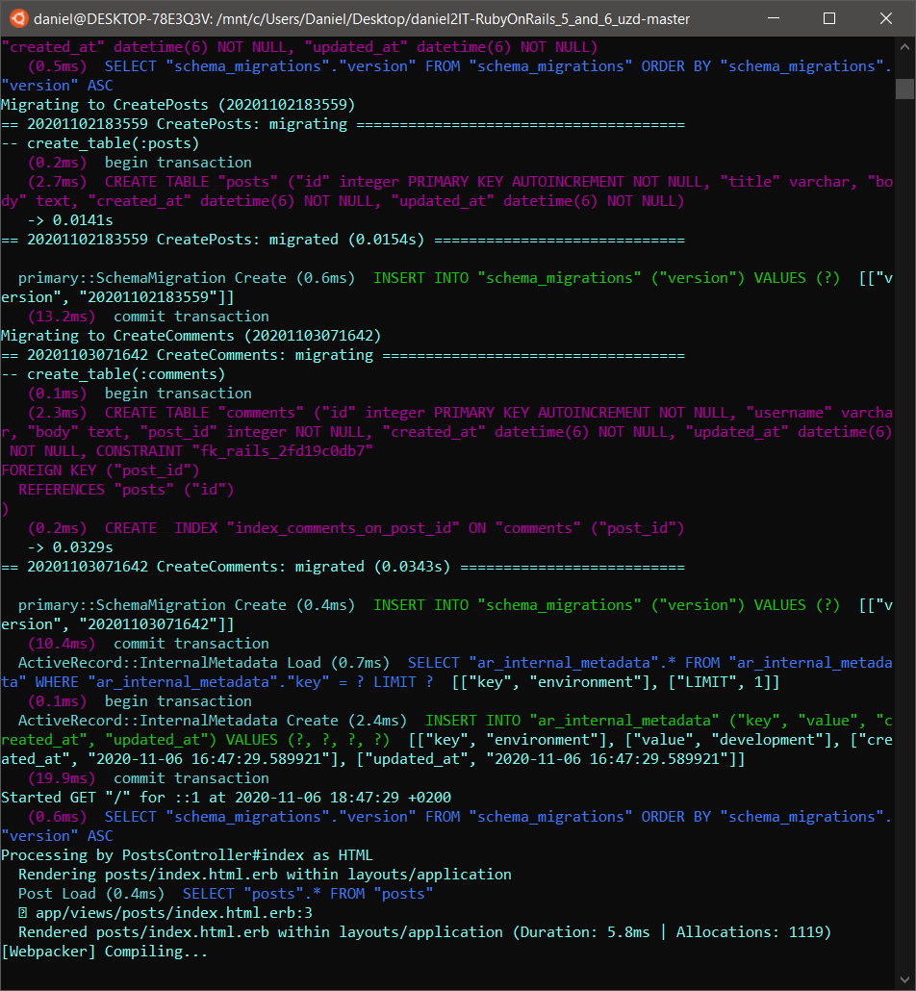

Migracija sekmingai ivykdita, damal galesime dirbti su modeliais inizializuojant ja i Duom Baze ir darant su ja bet ka ...

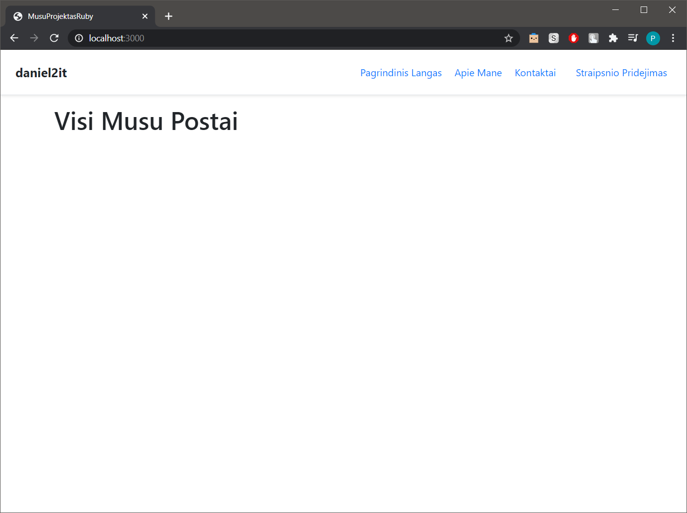

Pagrindinis musu puslapis parodantys kad is Bootrapo buvo paimta Menu baras

Ir parodantis kad kol kas irasu nera

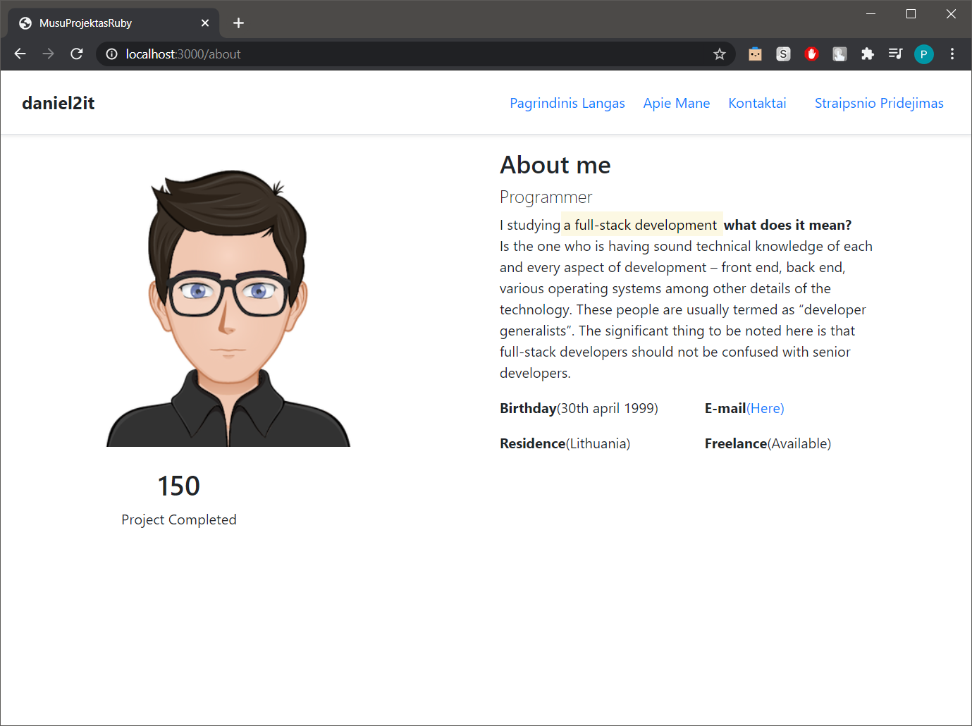

Apie Mane puslapis, unikalus tuom, kad apraso mane , kas as esu ... Kuom uzsieemu dabar ir kas mane domina, bei biski kitokios informacijos...

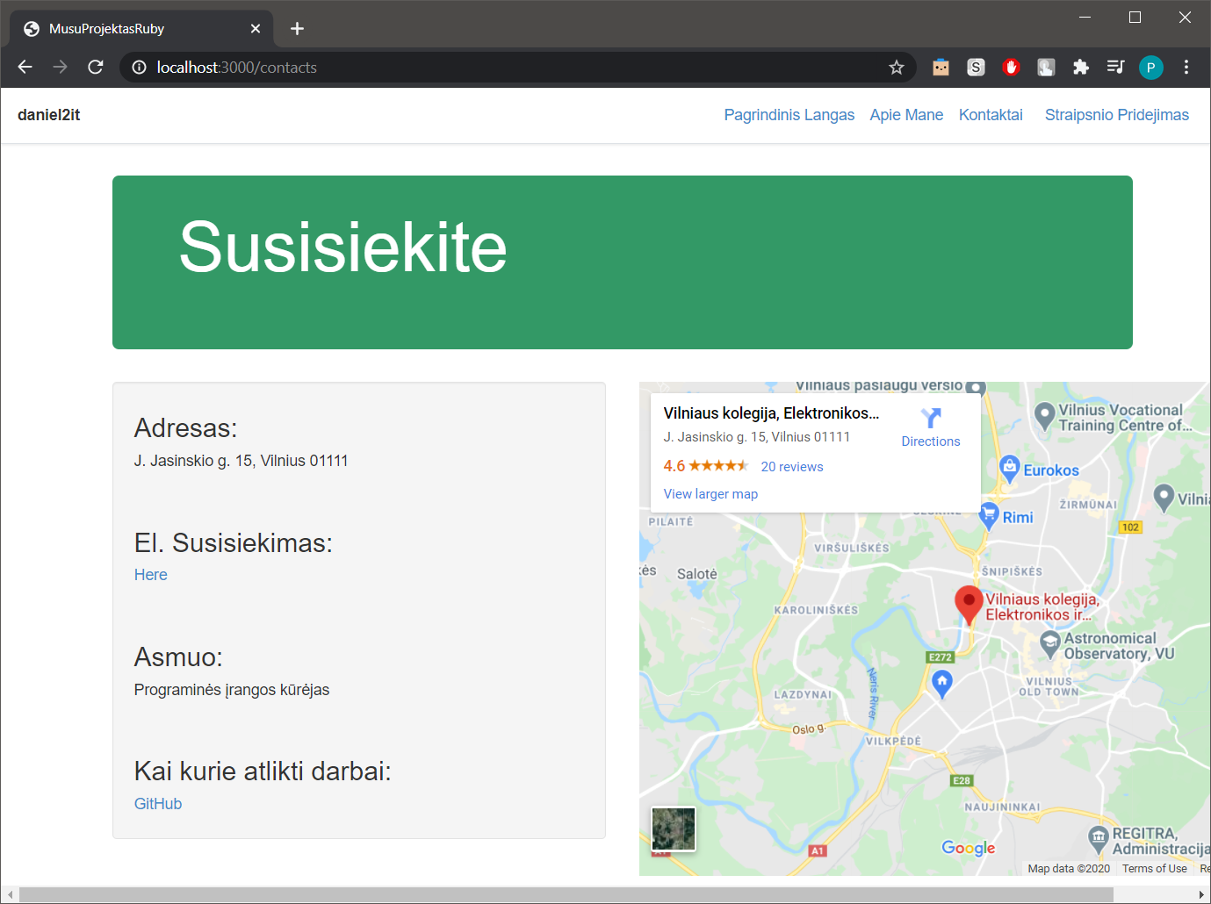

Kontaktai puslapis leidziantis vartotojui parodyti kaip galima butu su manimi susisekti , cia yra kai kurie norodos i mano LinkeIn pvz ... i mano GitHuba... na ir musu kolegija =D

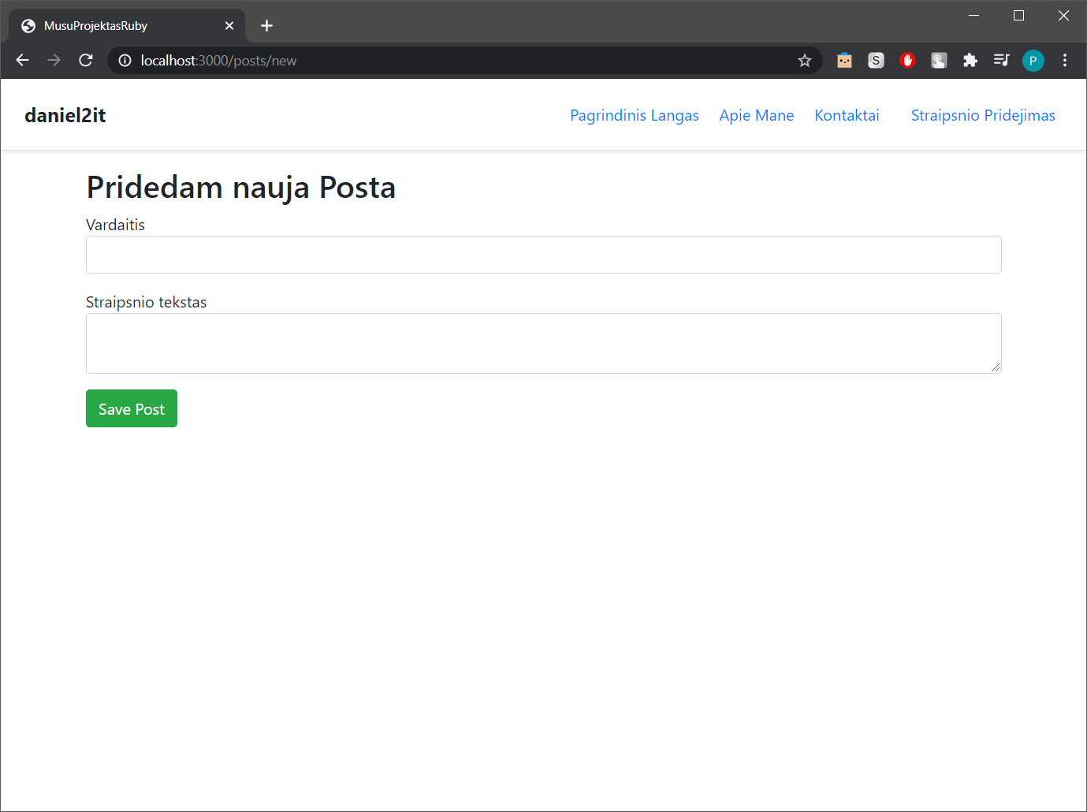

Straipsnio pridejimas, unikalus tuom, kad cia mes turima 2 tekstinius laukus atsakingus uz straipsnio pavadinima, bei teksta ...

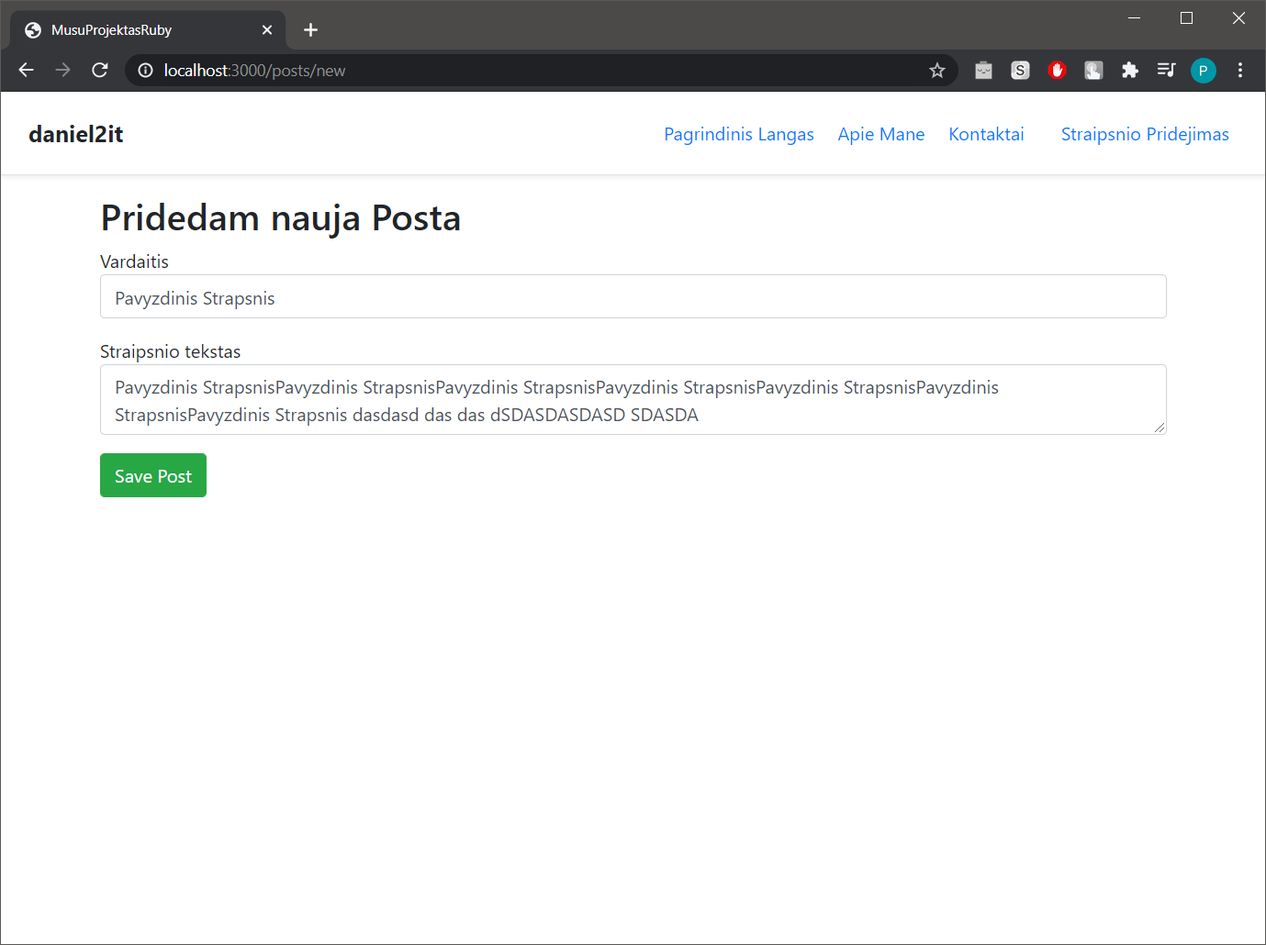

Sukurkime Pavyzdini straipsni ... Save Post ...

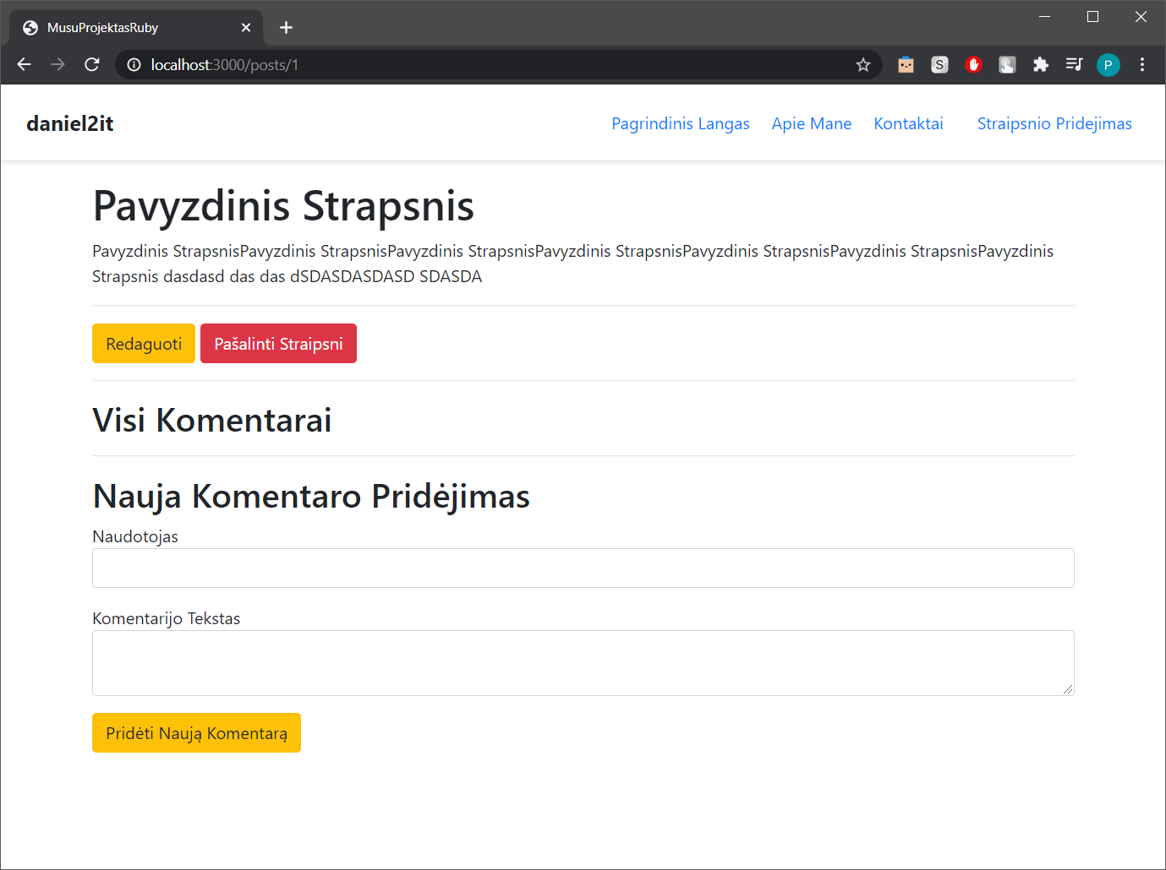

Sukurus Strapsni mus numecia i strapsnio repozitorija **TAIP KIEKVIENAS STRAPSNIS TURES SAVO ATSKIRA REPOZITORIJA**



Ka mes galime padaryti cia ???

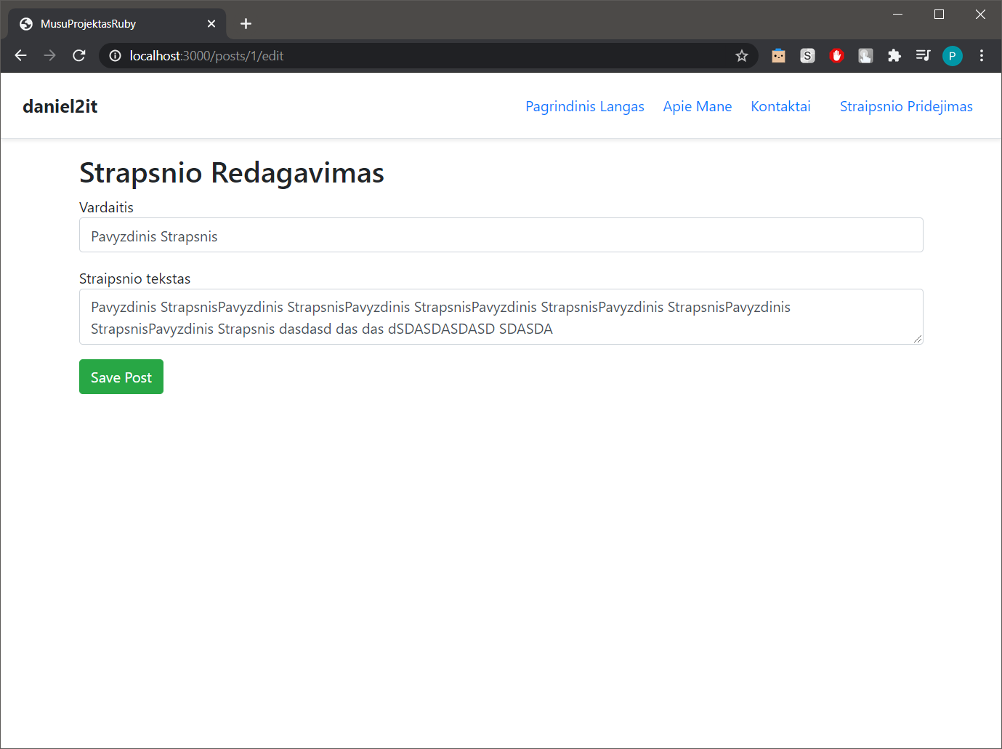

Cia mes galime prideta strapsni Redaguoti

<http://localhost:3000/posts/1/edit>

Pakeiskime Straipsnio Teksta i „abc“

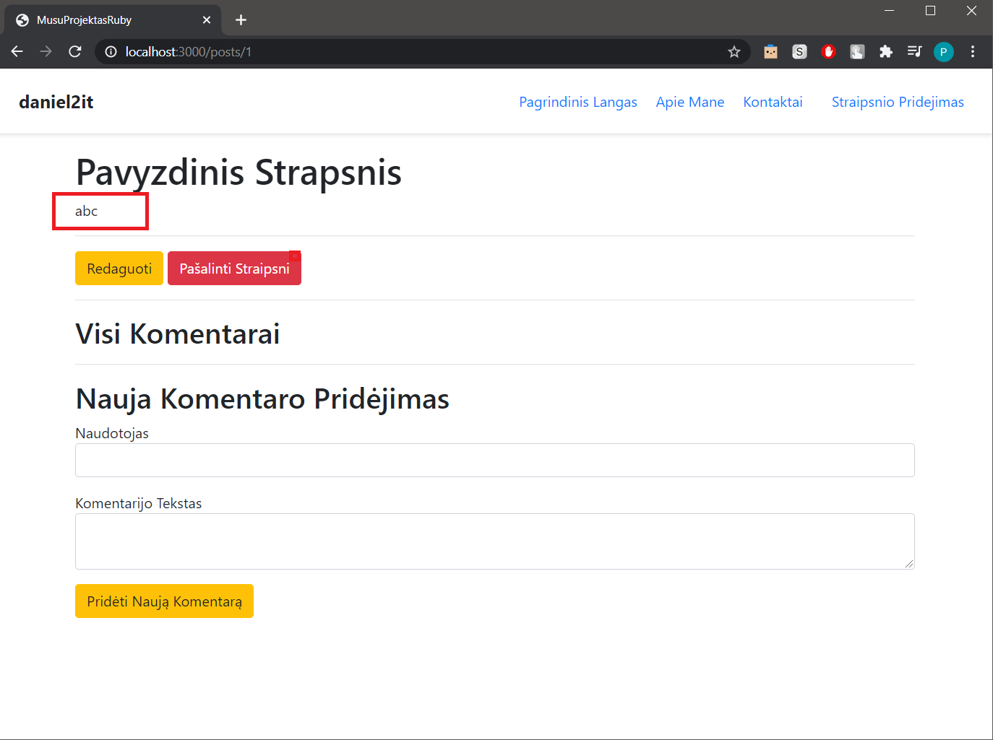

Kaip matome strapsnio tekstas pasikeite kaip tai mato musu Console ?

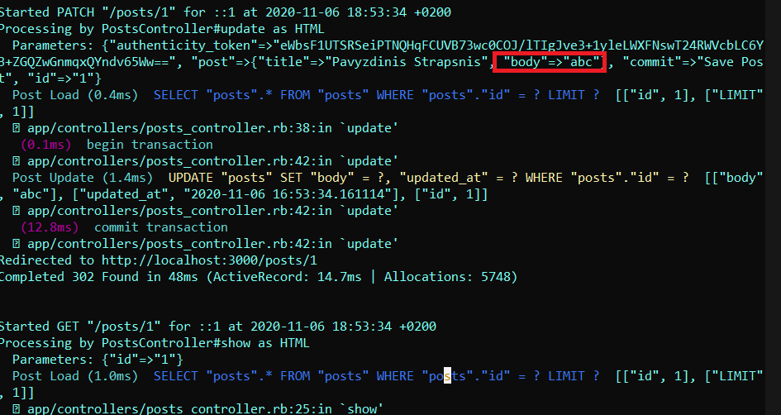

Labai paprastai yra vykdomas Requestas , paimant post dali , kuri pakeciama, cia gi tus puses matome kad buvo realizuotas, bei paimtas Update kontrolerio metodas , kuris kaip aprasytas kodo dalyje ? :

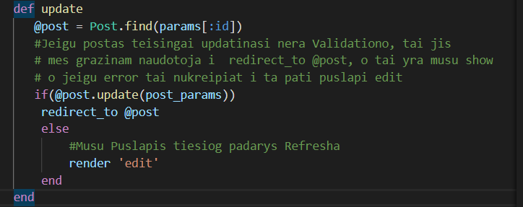

Labai paprastai, as netgi nekomentuosiu, nes visa dokumentacija yra aprasyta kodo dalyje kiekvienam stulpeliui ...

Pridekime nauja Komentara

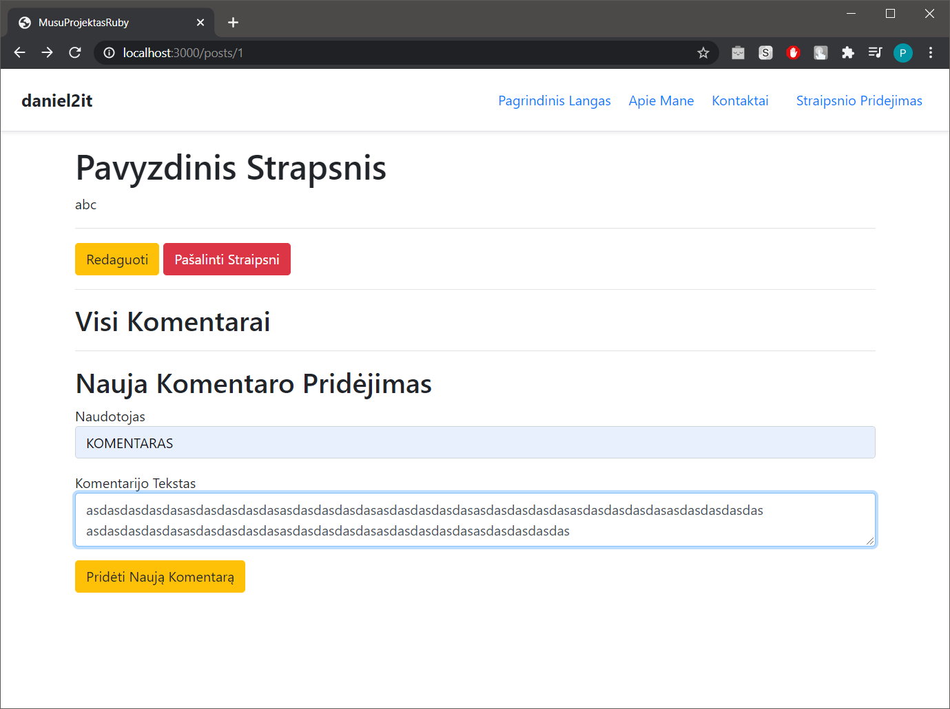

Dar Viena ...

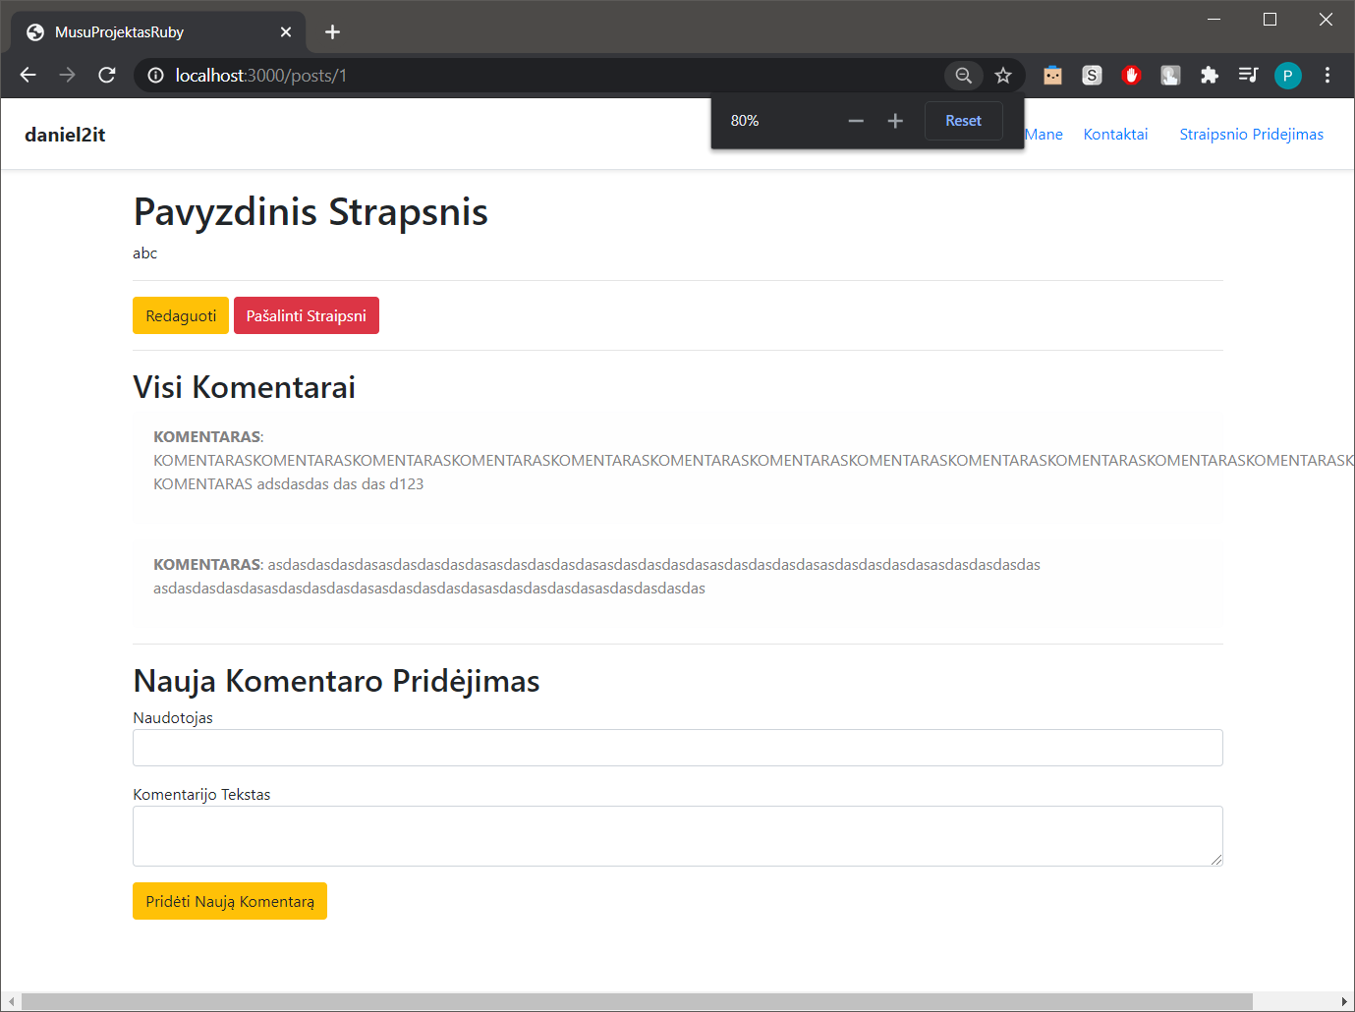

Susikure komentaras prie atitinkancio strapsnio, viskas good ...

Pasalinsime strapsni ? ?? TAIP

Bet pries tai parodysiu , ka mes turime Pagrindiniame lange

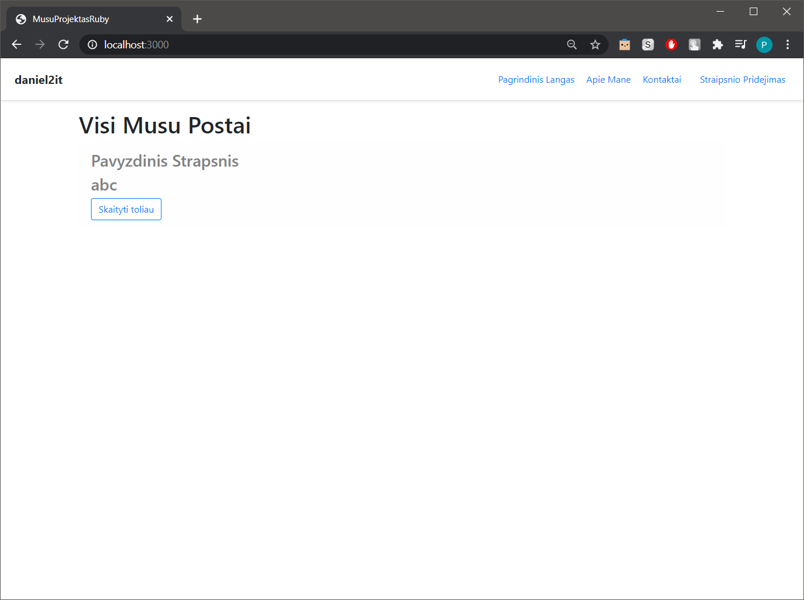

Valio, pagrindiniame sarase mes turime atitinkanti Sarasa, o kas tas mygtukas Skaityti toliau ???

Paspauskime ji

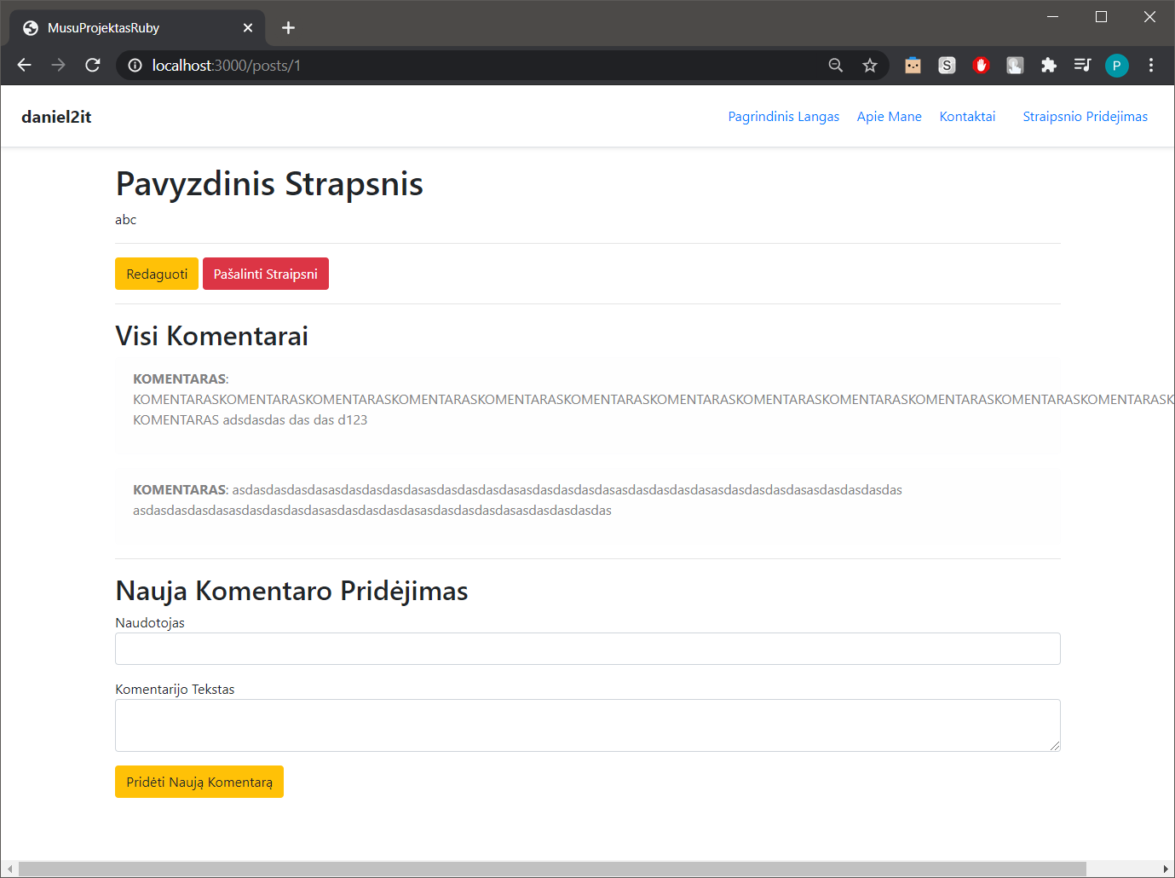

Vel gi , tas mygtukas yra priskirtas kiekvienam trapsniui, jam atitinkamam ID

Sukurkime dar du Strapsnius kad issitikinti ar taip is tiesu yra

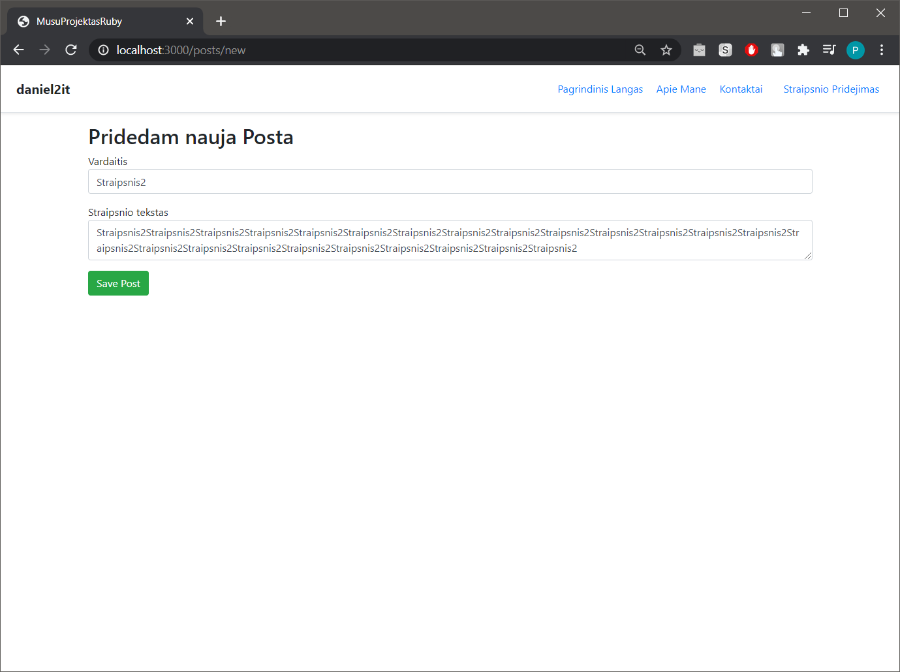

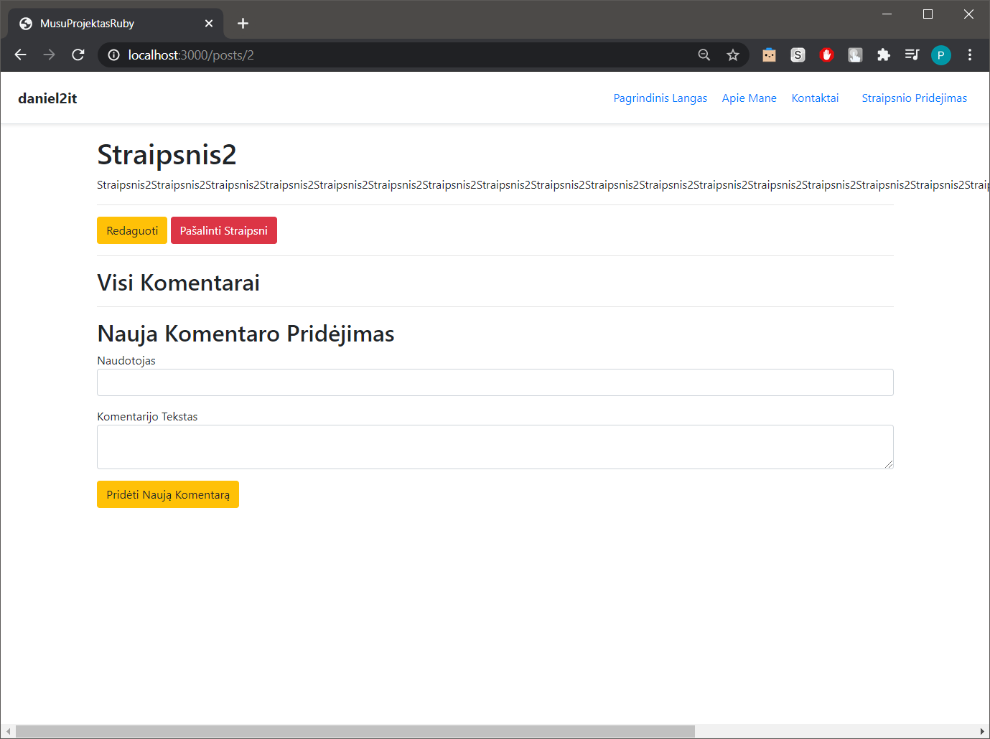

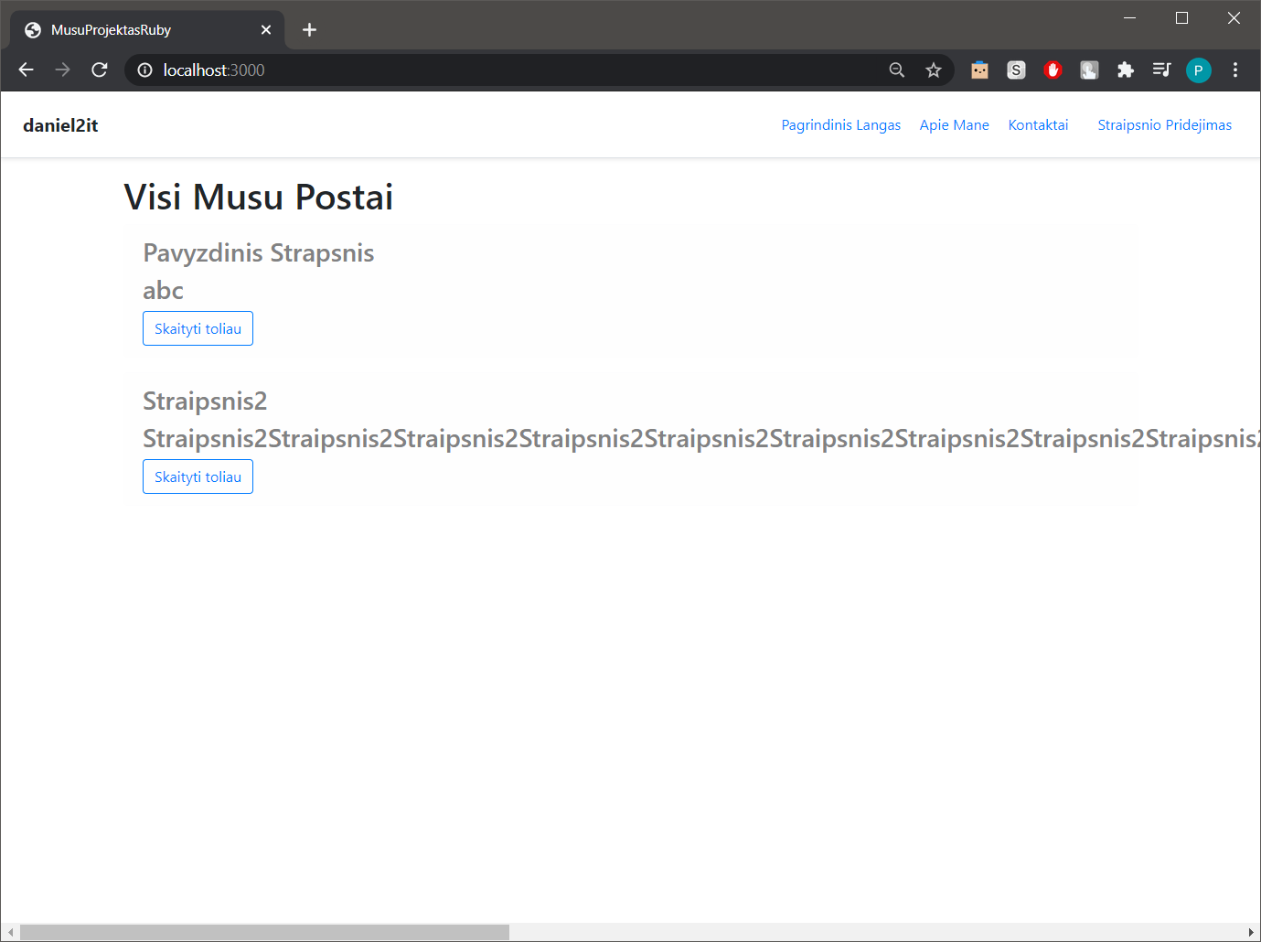

Dabar taip atrodo musu pagrindinis puslapis su 2 strapsniais ...

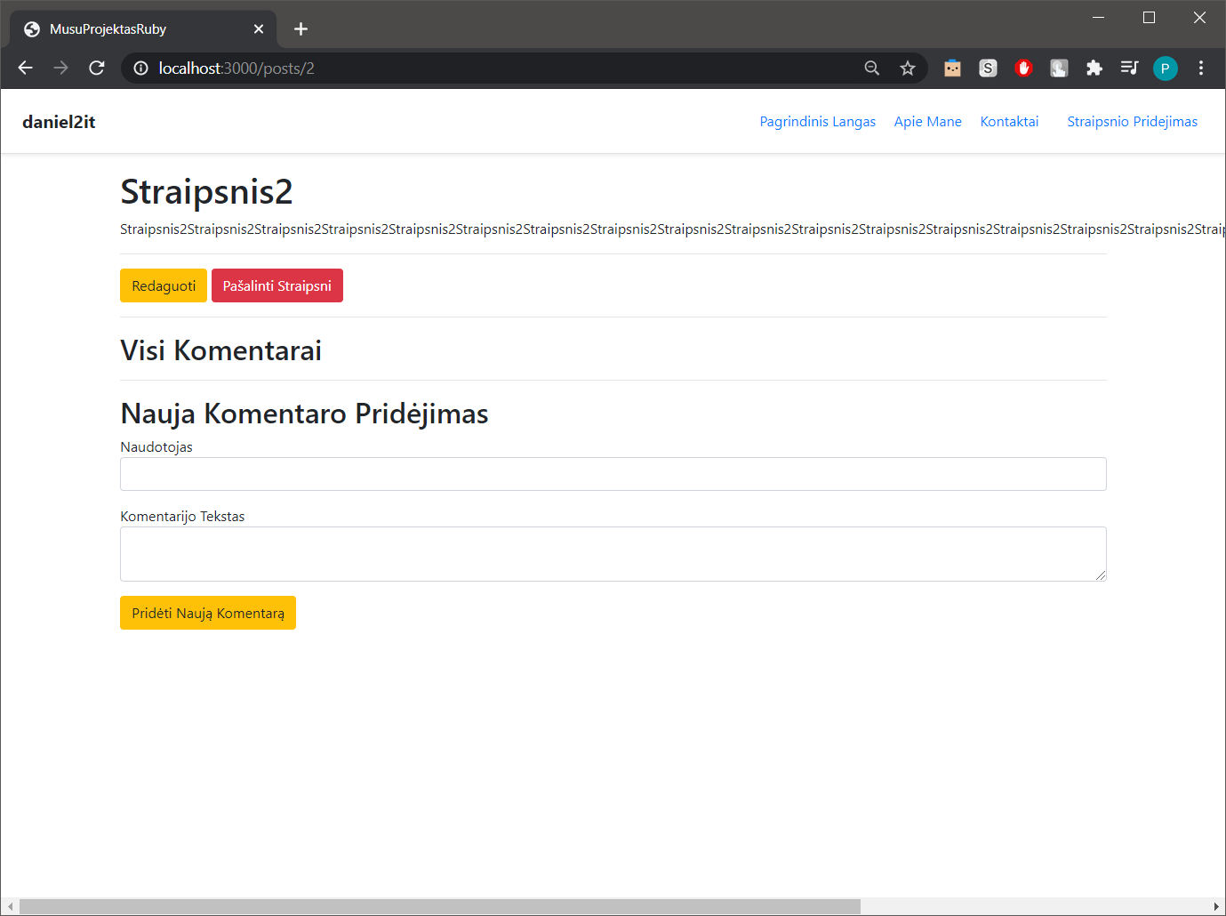

Sito straipsnio jeigu pastebejote id yra 2

<http://localhost:3000/posts/2>

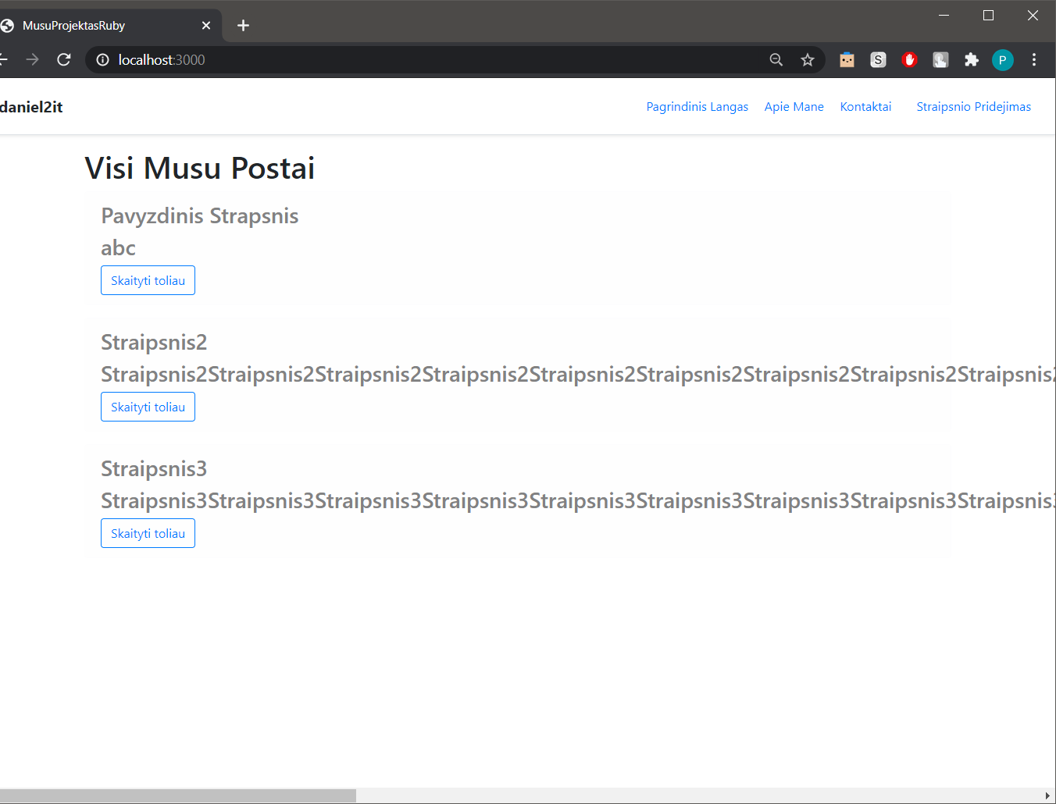

Sukurtas 3 Strapsnis na ir

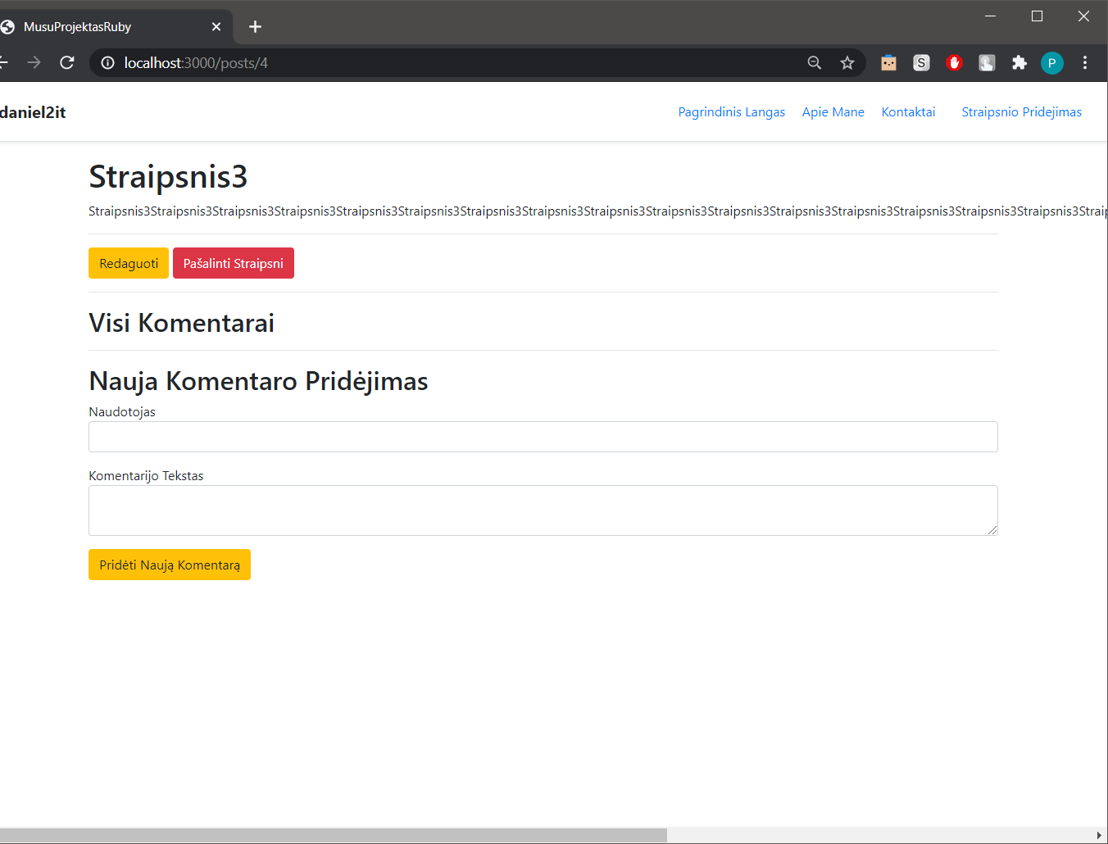

PASALINKIME SITA STRAPSNI



Spaudziame mygtuka Pasalinti Straipsni

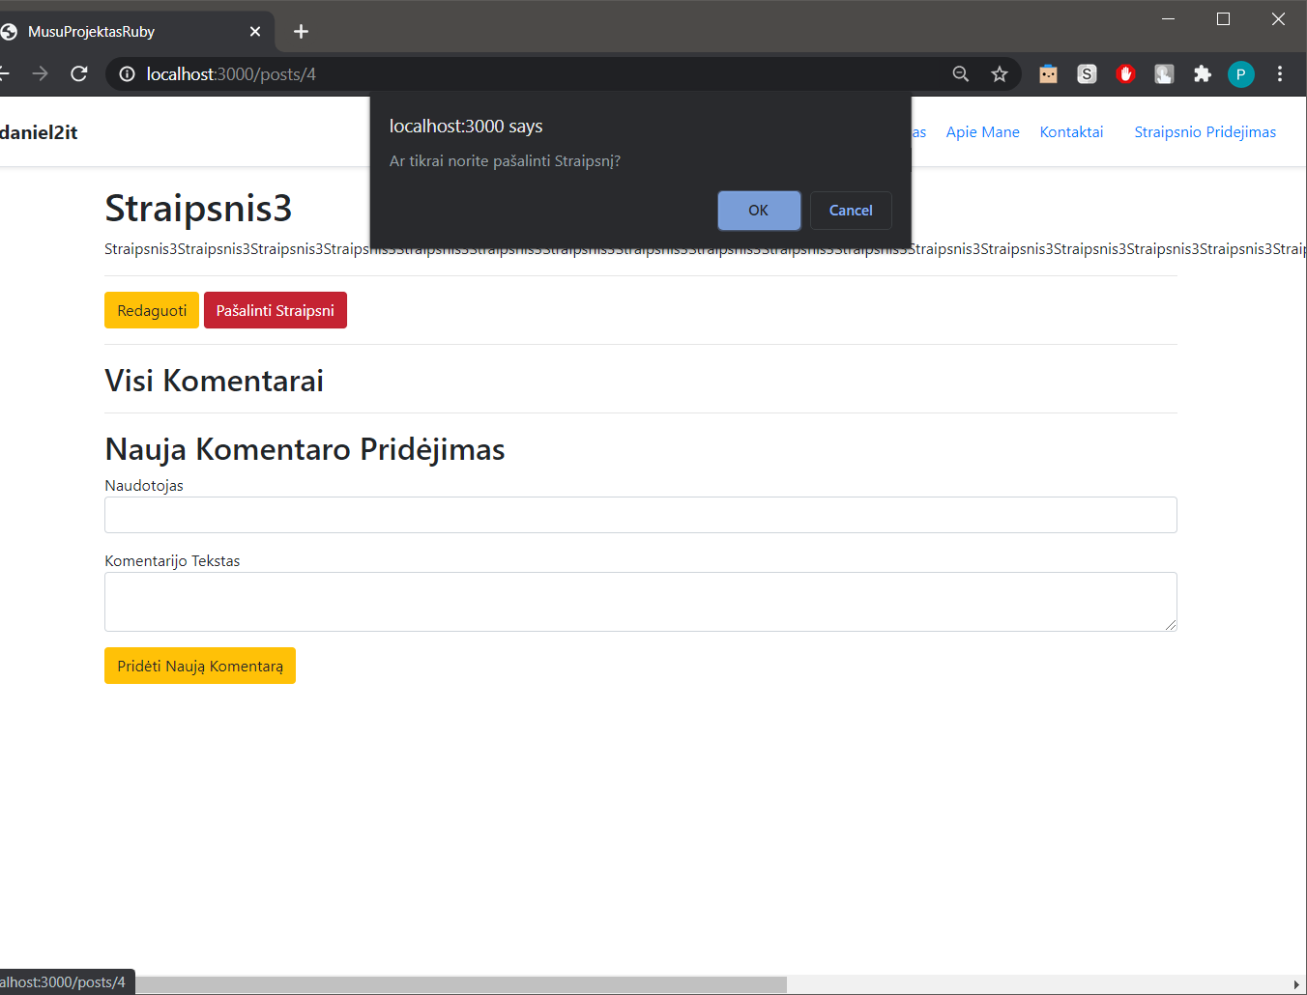

Prie visko pas mus iskveciamas

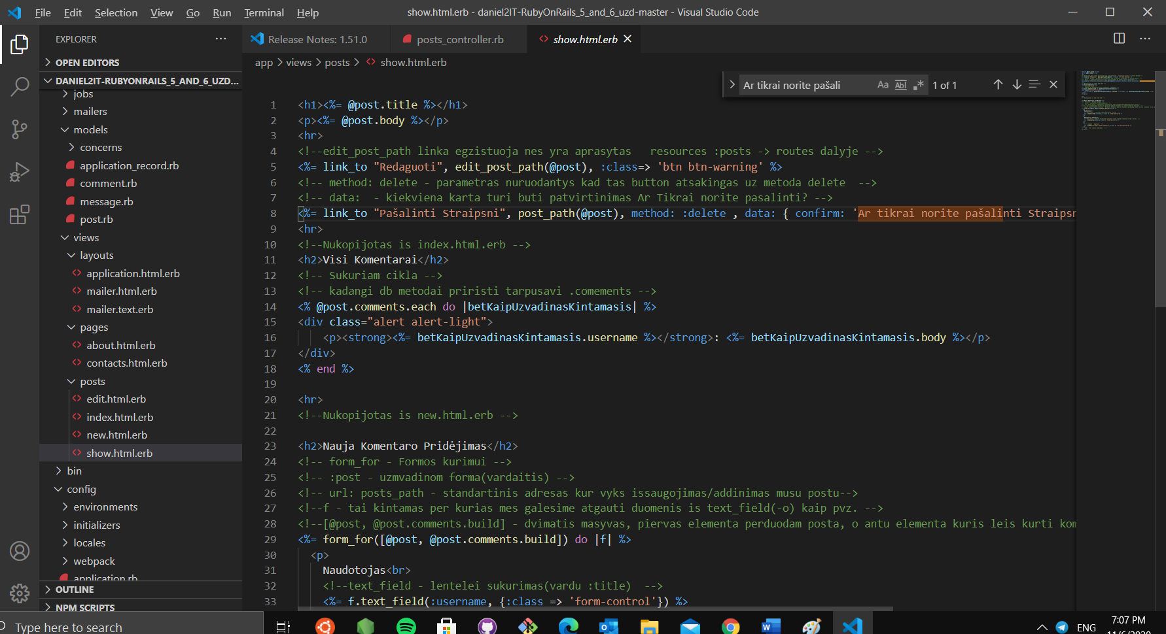

Smulkus dalykas uris yra aprasytas su metodu delete, apie delete kontroleris, aprasomas Ruby on Rails yra kaip destroy stai jis

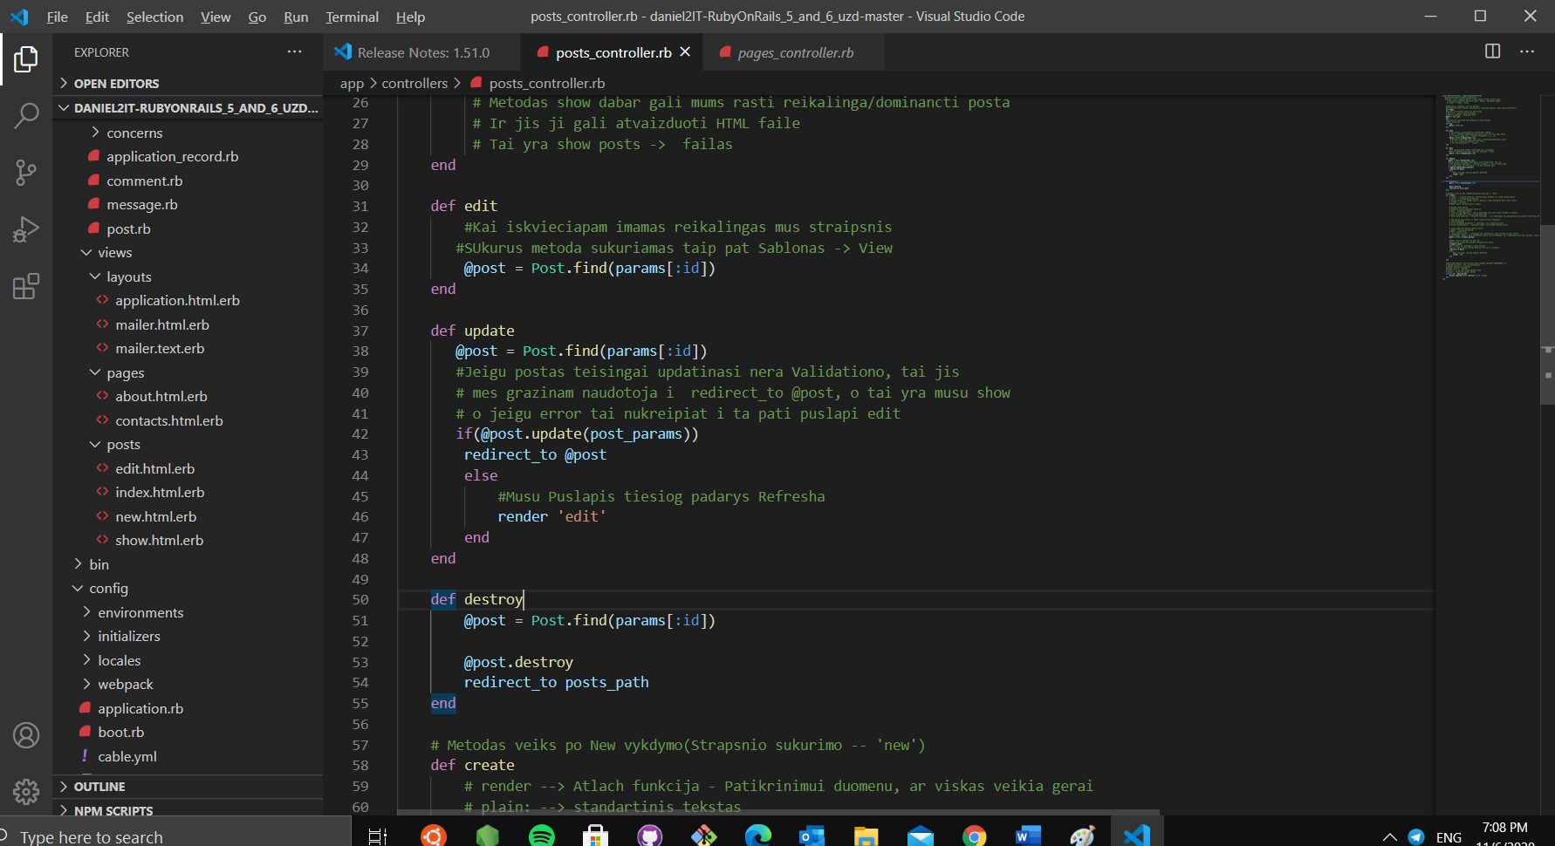

Prie galo biski apie Create Metoda , pamirsau pristatyti :

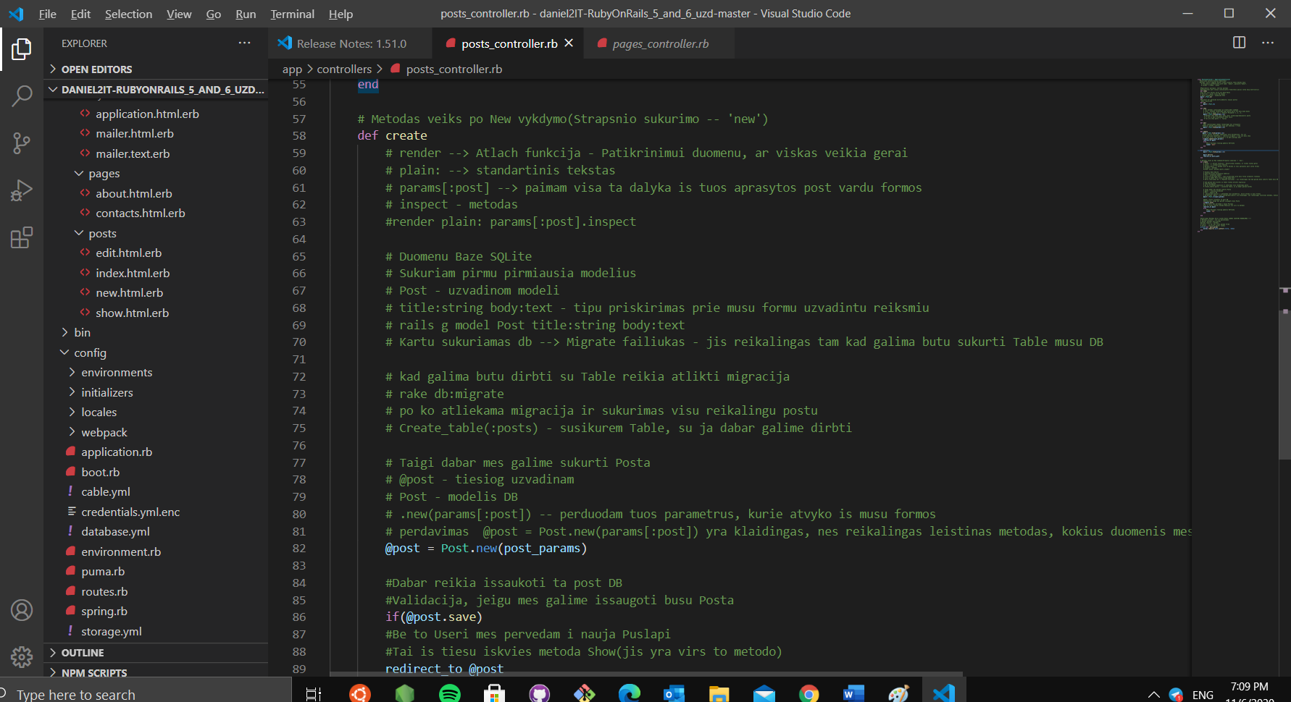

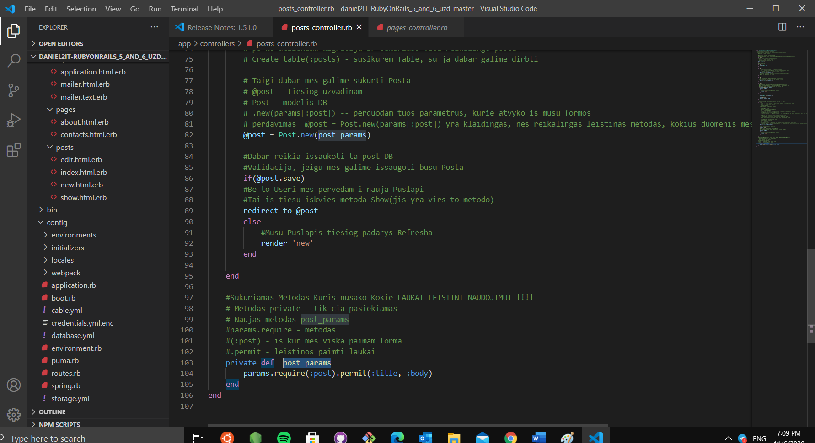

Skaitydami Komentara suprasite kas ir kaip 😊

TAIGI Triname Strapsni

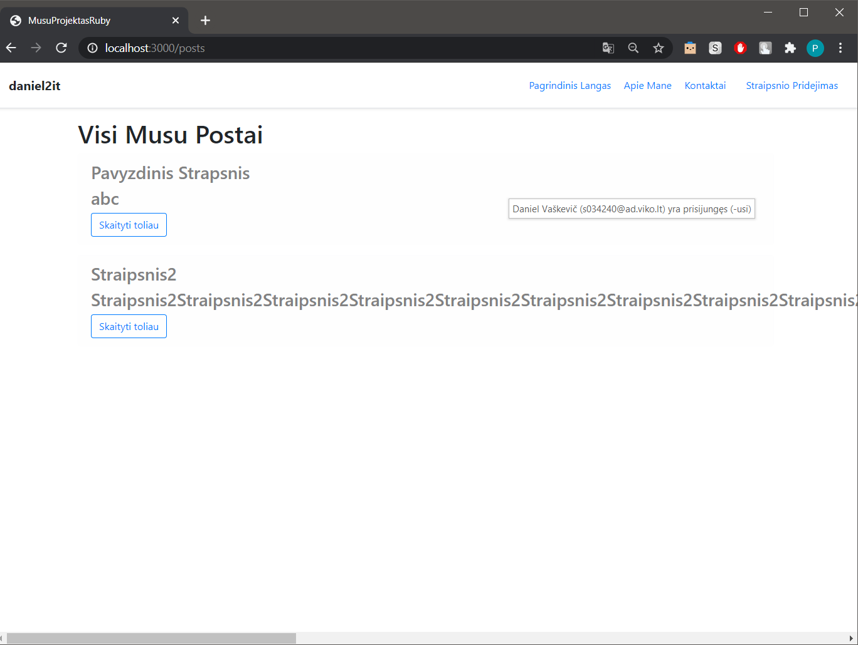

Sekmingai istrintas ...

Taigi is mano puses butu tiek,   
Aciu uz jusu skirta laika ))

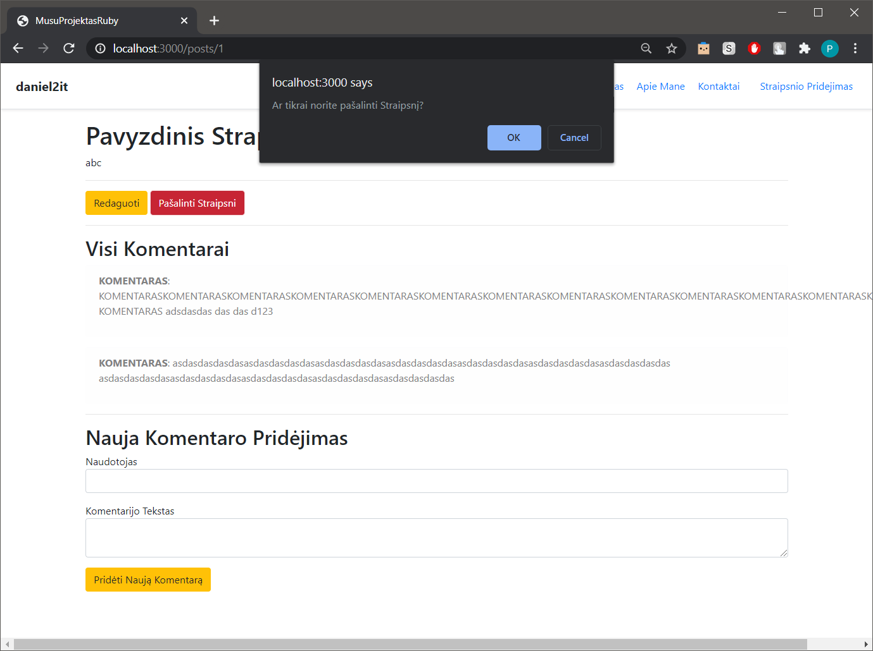

Spaudziame Ok